2012年9月15日政法干警考试行测真题

第一部分 常识判断
（共20 题，参考时限10 分钟）
根据题目要求，在四个选项中选出一个最恰当的答案。
请开始答题：
1..下列论述错误的是
A.产业“空心化”弱化物资生产的地位
B.人口“老龄化”加重政府的财政负担
C.“城镇化”可以促进经济社会的发展
D.经济“全球化”有助于化解金融风险
2.下列表述错误的是
A.我国唐代经广州港进口阿拉伯药材
B.我国元代经登州港向大夏出口蜀布
C.我国明代经泉州港向非洲出口瓷器
D.我国宋代经宁波港进口日本的木材
3.下列关于汇率表述正确的是
A.国内外通货膨胀差异会影响汇率的长期趋势
B.一国国际收支盈余可以导致外汇汇率的上升
C.货币管理当局的干预可影响汇率的长期趋势
D.一国经济增长短期内会使本币币值稳中趋升
4.下列关于我国古代监察制度说法错误的是：
A.秦朝设置了御史府作为中央最高检察机关
B.监察制度的主要目的是防止官员侵害百姓
C.监察体系相对独立，确保检查权独立运行
D.检察权来源于皇权，代表君主个人的意志
5.下列表述不符合国家政策规定性是
A.农民工可以申请参加社区居民委员会选举
B.农民工计划生育管理费由输出地政府承担
C.农民工可以回原籍参加新型农村合作医疗
D.做出突出贡献的农民工可以优先准予落户
6.下列做法符合我国法律规定的是：
A.某人向法院起诉邻居搭盖房屋，影像自家采光
B.甲公司向法院起诉乙公司长期拖欠农民工工资
C.丙某向法院起诉外来车辆非法占用本单位停车位
D.某报社下属编辑部向法院起诉丁某盗版侵权行为
7.下列表述正确的是
A.房顶被风掀翻是由于层内的大气压力高于室外的大气压力
B.用手动手气筒给轮胎打气，气筒内气压始终高于胎内气压
C.高海拔地区气压低于平原地区是由于氧浓度变化造成的
D.轮胎充气后，内胎气压升高、摩擦力增大，起到了缓冲作用
8.下列可疑缓解城市内涝的措施是：
A..将水泥路面改为柏油路面
B.铺设人行道时使用透水砖
C.兴建人行天桥
D.拓宽城市道路
9.物联网中物体通过信息传感设备，与互联网相连接，进行信息交换和通信，下列不具备信息传感功能的设备是：
A.激光扫描器 B.红外感应器 C.普通数码相机 D.射频标签
10.下列关于能源分类表述错误的是
A.水能是一次能源，是可再生能源，属于清洁能源
B.电能石一次能源，是可再生能源，属于清洁能源
C.太原能是一次能源，是可再生能源，属于清洁能源
D.石油是一次能源，是不可再生能源，不是清洁能源
11. 保存毒鼠强的容器，应黏贴的警示性标签是：
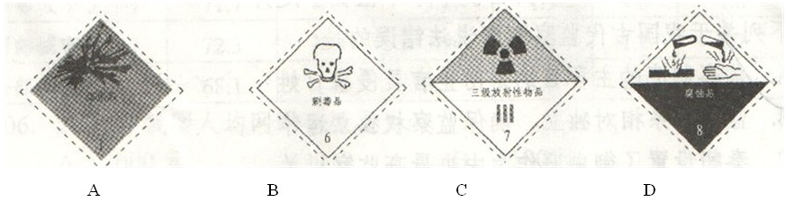
12.建国以来曾出现过不少脍炙人口、传唱至今的经典歌曲。①《歌唱祖国》②《我们走在大路上》③《在希望的田野上》④《春天的故事》上述歌曲按诞生时间排列正确的是：
A.①②③④
B. ①②④③
C. ②①③④
D. ②①④③
13.古人出于礼貌和尊敬，如平辈或尊辈会称字。下列属于这种做法的是
A.称屈平为屈原
B.称白居易为香山居士
C.称汤显祖为汤临川
D.称梁启超为饮冰室主人
14.下列说法错误的是
A.山梨酸钾是一种食物添加剂，可用于增加食品的风味
B.高浓度糖液破坏微生物细胞结构，可建筑食品保存期
C.茶多酚能够抑制自由基的活性，可以作为食品防腐剂
D.B-胡萝卜素可以作为食用性色素，可以用于食品调色
15.“天下虽安，忘战必危”是我国古代著名的军事思想，充满着朴素的辩证智慧，下列体现的哲学思想与这句话相同的是：
A.“有心栽花花不开，无心插柳柳成荫”
B.“不谋全局者不足谋一城”
C.“贾人早则资舟，水则资车，以待乏也”
D.“富贵而姿势弄权，乃自取灭亡之道”
16.在晴朗的天气里，当乌苏里江上迎来日出，此时在我国星斗满天的地区是：
A.满河 B.海口 C.郑州 D.伊犁
17.下列电影与其历史背景对应错误的是：
A.圣女贞德：英法百年战争
B.铁道游击队：抗日战争
C.高山下的花环：朝鲜战争
D.战争与和平：1812年法俄战争
18.下列生态现象中，属于水体富营养化造成的是：
A.夏天，池塘中大批鱼类窒息死亡
B.水葫芦覆盖河面，造成水质恶化
C.近海出现大量浒苔造成水体变色
D.鲸鱼被海潮冲进海滩搁浅，死亡
19.下列文化常识表述错误的是：
A.清明、数伏、冬至等都属于我国传统的二十四节气
B.古人以“社稷”指代国家，其中“社”指土地之神
C.古诗文中以“桑梓”指代家乡，“布衣”指代平民
D.古人常以抚柳相鹊表示对将要远行之人的留恋之情
20.下列诗句末尾涉及秋天的是
A.相逢不用忙归去，明日黄花蝶衣
B.山明水净夜来霜，数树深红出浅黄
C.多少绿荷相倚恨，一时回首背西风
D.寒菊已枯分正色，春兰未秀借幽香

第二部分 言语理解与表达
（共30 题，参考时限30 分钟）

本部分包括表达与理解两方面的内容。请根据题目要求，在四个选项中选出一个最恰当的答案。

请开始答题：
21.不少作家把人生比作登山，___就是登上山顶略事休息徘徊的那一刹那.此前是“快乐地努力地向前走”，此后则“别有一股滋昧”的“想回家”，此前是“路上有好多块绊脚石，曾把自己磕碰得鼻青脸肿”，此后则“前面是下坡路，好走得多”、“下坡路”也罢，“想回家”也罢，都是一种___的心态.一切都不过如此，没什么稀奇的，不值得大惊小怪，也不值得苦苦追求.
A.中年 过来人
B.老年 过来人
C.中年 成功者
D.老年 成功者
22.有人分析过成功学的基本讲义和惯用词，发现它们几乎就是人类世界已知的公理.不能否认，从这些廉价、方便、______,但又貌似永远正确的道理中，我们似乎获得了营养甚至是前进的动力;但如果一味地___于所谓的“成功之道”放弃了对生活的体验和思考，则有可能在追求“成功”的路上，与自己最初的梦想___.
A.轻而易举 沉浸 南辕北辙
B.手到擒来 沉湎 大相径庭
C.一蹴而就 沉溺 相去甚远
D.唾手可得 沉迷 渐行渐远
23.移动互联网市场的发展让微消费模式____.这种情况下，随时随地消费就成为可能，碎片化时间得以充分运用.这种由碎片化时间____出的微消费市场____着很大的商机.
依次填入划画部分最恰当的一项是
A.如虎添翼 衍生 蕴藏
B.蒸蒸日上 生产 隐藏
C.突飞猛进 产生 掩藏
D.如日中天 牵引 潜藏
24.事实上，葡萄糖燃料电池的理念并不是____。早在20世纪70年代，科学家就提出能以这种电池为心脏起博器提供动力.但这一______最终因为葡萄糖燃料电池所使用的酶不能长久发挥作用，以及锂离子电池能在单位面积内提供更强劲的能量面____.
依次填入划横线部分最恰当的一项是().
A.异想天开 倡议 延搁
B.夸夸其谈 建议 耽搁
C.无稽之谈 提议 搁浅
D.文过其实 创议 搁置
25.作为曾经的媒介大亨，报纸的影响力已经_____，互联网、手机的普及，让现代人获取信息的方式发生了_____的变化，报纸媒体的阅读群体日益萎缩，新媒体留给报纸媒体的发展空间已经越来越小。
A.每沉愈下 日异月殊
H.今非昔比 翻天覆地
C.烟消云散 惊天动地
D.今不如昔 日新月异
26.文化不是有钱人的游戏，以为就如只要有钱就能买到名牌包包一样，瞬间即可完成.文化也不是幻想者的梦想，以为就如魔术里的鸡变鸭一样，立刻即可_____.如今，谈论文化、投资文化成为时髦.很多人以为，在我们的经济得到长足发展之后，文化就能一下子_____;以为经济都可以在当年几近崩溃的边缘飞快地发展起来.以我国如此历史悠久的文化传统，文化的腾飞同样______.
依次填入划横线部分最恰当的一项是:
A.脱胎换骨 升堂入室 倚马可待
B.面目全非 捷足先登 轻而易举
c.革故鼎新 登堂入室 信手拈来
d超脱尘俗 繁荣昌盛 稳操胜算
27.在行业的发展过程中，行业协会起着_____的作用.它即可以跟消费者对话，也可以跟政府对话，制定行业规则，清除行业当中的_____，还可以在行业出现危机的时候，求助行业.
A.举重若轻 跳梁小丑
B.举不胜举 残渣余孽
C.举足轻重 害群之马
D.不可或缺 狐鼠之徒
28.为了满足不断被制造出来、被刺激起来的欲望，_____的商品就像阿里巴巴的山洞，成为_____购买欲的引擎.其实，拥有再多，也永远渴望货架上的下一个。
A.五花八门 触动
B.琳琅满目 触发
C.丰富多彩 触及
D.形形色色 触碰
29.有幸在毕业典礼上致辞，既需____学生，也该____老师一一长江后浪推前浪，“前浪”怎么办?“前浪”不该过早停下脚步，还得尽量往前赶，在这个意义上，这毕业典礼，既属于____的毕业生，也属于自强不息的指导老师.。依次填入划画部分最恰当的一项是
A.鞭策 告知 斗志昂扬
B鼓励 表扬 踌躇满志
C.奖励 表彰 指点江山
D.激励 警醒 朝气蓬勃
30.今年年初，国际互联网名称和编号分配公司宣布第三次顶级域名开放申请.若未开放个人注册之前，交易一个“.cn"域名不仅手续____，而且需要个人___寻找一个“单位”用于注册填写，或挂靠某个组织(比如域名注册商)完成注册.
A.繁琐 煞费苦心
B.烦琐 费尽心机
C.琐碎 挖空心思
D.繁杂 绞尽脑汁
31.在快速疾走的信息时代，我们不缺速度、但泛着智慧之光的____才具长久魅力、文化不是流行、是___是传承;大师不是过客、是恒星是路灯;名人不是符号，而是一个个鲜活的人。
A.远见 沉淀
B.洞见 积淀
C.卓见 积聚
D.高见 积累
32.新西兰怀托摩萤火虫洞里的萤火虫对生存环境的要求____，遇到光线和声音使无法生存.目前只在新西兰和澳大利亚发现了这种萤火虫、人们无法在影视作品欣赏到，连旅游宣传照片也_____.
A.挑三拣四 为数不多
B.求全责备 寥寥无几
C.吹毛求疵 不可多得
D.始终如一 屈指可数
33.陈强塑造反派始于抗战时期的延安，他受导演王滨之邀出演歌剧《白毛女》中的地主黄世仁，演艺界的人都明白，演反派人物很难成大业扬美名，可陈强却_____.自饰演黄世仁后，“坏蛋”形象就与他_____，他也演得_____.
依次填入划画部分最恰当的一项是
A.坚持不懈 藕断丝连 驾轻就熟
B.乐此不疲 如影随形 得心,应手
C.矢志不移 唇齿相依 心手相连
D.始终如一 难分难解 游刃有余
34.天堂鸟的美直追传说中的凤凰.因为栖息在____的雨林之中，一般人很难有机会见到这种美丽的鸟儿，很长一段时间内，人们都是根据它的画像来___它绝美的风采.
A.人烟稀少 揣摩
B.荒无人烟 揣想
C.渺无人迹 幻想
D.人迹罕至 遥想

35.2012赛季国际泳联世界水球联赛男子组总诀赛在阿拉木图拉开战幕.首日在美国对哈萨克斯坦的比赛中，双方球队在第一节攻防转换节奏较快,开局阶段是以4比4战平，______;美国队在第二节却______，随即将分差扩大到8比5;虽然东道主哈萨克斯坦队力拼防守，但是第三节仍旧_____，最终以11比8主场告负.
依次填入划横线部分最恰当的一项是:
A.不分伯仲 势如破竹 回天无力
B.并肩前进 盛气凌人 不堪一击
C.齐头并进 气势汹汹 望风披靡
D.不相上下 斗志昂扬 无计可施
36.街道社区是城镇社区管理的基础单元和居民安居乐业的基本载体，在社区建设中，要坚持以人为本，以居民为本，把握各方利益的结合点、联系点和生长点，共建共治共享文明社区、和谐家园.结合社区人口流动性大，社会闲散人员多的实际，加强普法宣传教育，不断完善社区管理服务，增强居民的法律意识和法治概念，
这段文字意在强调()
A.和谐家园比文明社区重要
B.居民的活动以社区为单位
C.社区建设活动类型应多样
D.加强社区建设的基本任务
37.最新研究成果认为，最初太阳系中分布着大量的固态水，但是它们并未参与地球的形成，如今这些冰可以在彗星或碳质球粒陨石中找到.地球上的水是很久以后才到达地球的，而且不是由来自遥远的太阳系边缘的彗星带来的，而是来自更近的地方一一火星与木星之间的小行星带.
与这段文字的意思相符的一项是()
A.地球在刚诞生的时候并没有水
B.地球上的水来自碳质球粒陨石
C.地球上的水来自太阳系的边缘
D.地球上的水与火星的成分相同
38.从科学史看，理论再伟大，也只有在特定的范围内才是正确的.标准模型虽然即将被证实，但其依然位于微观世界，无法解释宏观世界中
的万有引力.《新科学家》撰文写道:“希格斯玻色子《也称为‘上帝粒子，)是标准模型的最后一块拼图，但我们知道，这个模型之外，还有其它的粒子和力.”这意昧着，尽管“上帝粒子”可能是验证标准模型最后一块拼图，但它绝对不是人类认识宇宙真理的最后一块拼图.
与这段文字不相符的一项是《).
A“上帝粒子”一旦得到确认，标准模式可能就是此得到证实
B.即使“上帝粒子”得到确认，我们认识宇宙任务仍未完成
C.标准模型即使得到证实，但它也绝不会是宇宙的最终真理
D.“上帝粒子”如果不存在，说明标准模型之外还有其它粒子
39.如果有人朝你开枪，最好的办法就是跳进游泳池，只要半米多深的水就能把子弹的速度降到非致命的程度.类似现象在宇宙中也会发生.对那些运动速度直逼光速的粒子，充斥在宇宙中的微波背景辐射就犹如一片稠密的海洋.一个粒子只要在其中穿行几亿光年,它的速度就会大幅下降.
根据上述文字能够推出的是:
A.稠密的海洋可以减缓粒子的穿行速度
B.跳进游泳池能够抵御子弹的致命袭击
C.在宇宙中穿行，粒子速度会大幅下降
D.微波辐射能缓冲穿行其间粒子的速度
40.短短几天内，四大名著“假想微博体”爆红网络.如果以2006年“馒头血案”为原点，中国网民的”恶搞”之路也已走过多年.最初仅仅为满足网民的无聊情绪.之后为满足人们对幽默的需求,现如今成功的“恶搞”案例越来越需要“内涵”了。这内涵一定是“写实生义”的，如果没有大笑之后的现实痛点，那也只是欠缺灵魂的娱乐项目，未必能引发公众的真正共鸣.
这段文字的主要观点是().
A.我国“网络恶搞”经历了三个发展阶段
B.我国网民不再满足于单纯的“网络恶搞”
C.“假想微博体”使用了“写实主义”手法
D.“假想微博体”蹿红源于它对现实的关注
41,①谣言止于智者，粉碎谣言靠的还是民众自身的审慎与理论性
②流通的信息不仅要多，更要有质量
③一个信息自由流动的社会，会内生出强大的信息鉴别机制
④信息够不够有说服力，不是权力可以命令的
⑤消除谣言的最好方式并非杀鸡儆猴式的惩罚，而是保证提供充分信息
⑥一万个流言也抵不上一个权威的信息，虑假信息反令民众茫然失措
I各以上6个句子重新排列，语序正确的是()
人.③②①⑥⑤④
B.⑤⑥②④③①
C.①③⑤②⑥④
D.⑥④①③②⑤
42,数字化阅读丰富了我们的文化生活，已经成为重要的阅读方式之一，也成为当下很多人尤其是年轻人学习知识和获取信息的重要途径.然而，与传统阅读方式相比，数字化阅读华丽的外表下面，却有一种触手可知的冰冷感.古人讲开卷有益，但当开卷变成了开机，当纸张变成了按健，当厚重的二十四史变成了电脑里一个小小文档，我们又该何处寻找开卷阅读的乐趣呢?
作者对数字化阅读的态度是().
A.肯定性
B.否定性
C.批判性
D怀疑性
43.①因而在历史上存在着分裂的状况
②这对于科技创新以及社会发展具有重要的意义
③人们通常把科学技术与人文看作不同的领域
④科学技术的发展不是自主运行的，而是在一定的社会文化环境中进行的
⑤认为科技文化与人文文化代表了两种文化
⑥科学技术与人文的整合，既有必要性，又有可能性
将以上6个句子重新排列，语序正确的是:
A.③⑤①④⑥②
B.⑥③⑤①④②
C.④③⑤①⑥②
D.④②③⑤①⑥
44.“早教”最早起源于德国，是让孩子在游戏和与父母的交往过程中获得身体、情感、智力、人格、精神等多方面的协调发展与健康成长的互动式活动，简单地说是一种用亲子互动的方式，旨在促进孩子成长的活动.中国家庭的“早教”却是另一番样子;在一项针对“早教”的调查中发现，幼儿阶段的超前教育主要集中在识字、阅读、计算机和英语口语等，除了不少幼儿园在特色班里已有涉及；家长更多的则是花时间带孩子参加培训班，在语文、英语和数学上下工夫.
这段文字意在说明()
A.中国“早教”要注重知识学习
B.“早教”在中国已经偏离本源
C.中国“早教”不利于孩子成长
D.中国“早教”与德国的不同点
45.全球最大的人力资源服务机构之一一一美世(Mercer)公司近日发布的《2012年全球生活成本调查》称，东京是全球生活成本最高的城市;中国香港名列第9位;中国内地的上海和北京分别名列第16和第17位;纽约是美国生活成本最高的城市，但排列在全球第33位，美世公布的“生活成本”，特指政府机构和跨国公司派驻海外人员在各个城市的生活成本，这与通常讲的居民生活成本不是一回事，混淆两种不同的“生活成本”，不仅无助于科学比较，而且容易导致情绪化倾向.
这段文字意在说明《)
A.上海、北京的生活成本未高过纽约
B.混淆“生活成本”概念造成了曲解
C.不同国家城市的生活成本不可比较
D.我国大城市居民生活成本并不很高
46.阁下的口才纵使可斡旋于元老院的众位元老之中，为生存计，眼下却只能屈尊当一名化妆品推销员，出众的将才也只能在棋盘上略略施展，或更糟，将漂流长江、壮行西域的雄心转化为麻将桌上的一碰一杠之中，大量的卡夫卡们龟缩在办公室里，成为丧失飞行能力的穴鸟，一张杂七杂八的晚报遮蔽了城市的黄昏，若干个电视频道抚慰着人心的不平，层出不穷的电脑软件帮助精力充沛的少男少女宣泄过剩的欲望，而浩淼无边的互联网络甚至已使人丧失承认“生有涯而学无涯”的勇气.
这段文字的主要观点是()
A.很多的人的才华被无情的现实埋没了
B.现代人由于诱惑过多，所以难以成才
C.我们生活中隐藏着很多有潜力的人
D.当今的时代背景下人们容易沦于平庸
47、一个流浪汉喝着冰红茶，望着元宵节漫天绽放的烟花，笑容比烟花还要灿烂.此照片仅一天就被转发超过了6万次.网友被如此简单的笑容感染，都叫他“微笑哥”.新年伊始，《爱上这身无分文的日子》、《一年不花钱:我的无货币主义生活》、《辞职，去旅行》····一大批教人如何“穷快活”的新书出现在读者的视野中.这类书置“钱是万能的，而没钱是万万不能的”的训诫于不顾，连释没有钱，或者少花钱，也能谋得
生存与快乐.
这段文字旨在说明《)
A.生活快乐不完全取诀于金钱
B.笑容在网络中具有的感染力
C.“穷快活”成为时下热门题村
D.生活的快乐难以用金钱购买
48、在电报发明之前，人类比较有效的通信手段不外乎驿传、信鸽传递、烽火这么几种.古代驿马传信的最高速度为一昼夜300里，按今天换
算方式，可知速度约为6.25公里/小时:优良信鸽在正常情况下，每天最多飞行800公里.烽火传递最快时一昼夜可达7000余里，可无奈它能传递的信息量实在太少。明朝时中国边防军发明了悬灯、举旗与放炮相结合的报警方法，已经算是相当先进了。可是它也不过能告诉你敌人从哪边打来、敌人约莫有几百或几千而已。
这段文字意在强调:
A.电报发明之前人类有效的通信手段种类
D.电报发明之前古老信息传递方式的不足
C.电报发明之前世界上最先进的通信技术
D.明朝时中国人就意识到信息量的重要性
49.在所有形式的广告中，83%都只专注于吸引我们的视觉.实际上，听觉的效果也同强大，不过现今广告商利用的听觉优势只是九牛一毛.回顾以往，广告只借助其歌曲和口号来吸引我们的耳朵，很大程度上忽略了日常生活中的声音一一像煎牛排的滋滋声、婴儿的笑声和那些我们不由自主就会被吸引的峭声，把这类东西融入到一个广告中，或许我们会无法抗拒广告的魅力.
这段文字要传递的主要意思是()
A.广告中融入日常生活声音可能会更有吸引力
B.目前广告商只是利用视觉上的优势来做广告
C.增加广告的魅力要利用日常生活中的声音
D.广告应该充分考虑人们听觉和视觉上的感受
50.在自然界中，组成强子的夸克之间趋向于强作用力的平衡，要想彻底打破这种平衡，用目前的高能加速器还不足以实现;在原子中，运动中的电子总是尽可能处于能量最低状态;在生物运动中，生物体内的各种运动也具有平衡的趋向，维持代谢的平衡是生命能够存在下去的基本条件.在社会领域中，生产关系有着适应生产力发展的必然趋向.
这段文字意在强调:
A.任何事物、要素和运动形式都具有自身趋向平衡的本性
B.任何事物都处于各种内部和外部相互平衡作用的系统中
C.任何运动存在的不平衡都源于事物内部趋向平衡的运动
D.任何事物或要素可以通过自身“调节”趋向一种新的平衡

第三部分：数量关系
51,某单位购买一批树苗计划在一段路两旁植树。若每隔5米种1裸树，可以覆盖整个路段，但这批树苗剩20棵.若每隔4个种1裸树且路尾最后两裸树之间的距离为3米，则这批树苗刚好可覆盖整个路段.这段路长为( )。
人.395米
D.205米
C. 375米
D. 195米
52,某商场在进行“满百省”活动，满100省10,满200省30,满300省50.大于400的消费只能折算为等同于几个100. 200. 300的加和.已知一位顾客买某款衬衫1件支付了175元，那么买3件这样的衬衫最少需要（）.
A. 505元
B. 475元
C. 445元
D. 515元
53.某厂生产一批商标，形状为等边三角形或等腰三角形。已知这批商标边长为2cm或4cm,那么这批商标的周长可能是:
A. 6cm 12cm
5. 6cm 8cm 12cm
C. 6cm 10cm 12cm
D. 6cm 8cm 10cm 12cm
54.玉米的正常市场价格为每公斤1.86元到2.18元，近期某地玉米价格涨至每公斤2.68元.经测算，向市场每投放储备玉米100吨，每公斤玉米价格可下降0.05元，为稳定玉米价格，向该地投放储备玉米的数量不能超过《).
- 800吨
- 1080吨
- 1360吨
- 1640吨
55.某公路铁路两用桥，一列动车和一辆轿车均保持匀速行驶，动车过桥只需35秒，而轿车过桥的时间是动车的3倍，已知该动车的速度是每秒70米，轿车的速度是每秒21米，这列动车的车身长是(轿车车身长忽略不计).（）
A. 120米
5. 122.5米
C. 240米
D. 245米
56.甲、乙两种商品的价格比是3:5.如果它们的价格分别下降50元，它们的价格比是4:7，这两种商品原来的价格各为().
A. 450元750元
B. 375元625元
C.300元500元
D. 525元875元
57.根据天气预报，未来4天中每天下雨的概率约为0. 6,则未来4天中仅有1天下雨的概率p为().
A. 0.03<p<0.05
B. 0.06<p<0.09
C. 0. 13<p<0. 16
D. 0. 16<p<0.36
58某街道常住人口与外来人口之比为1:2，已知该街道下辖的甲、乙、丙三个社区人口比为12:8:7.其中，甲社区常住人口与外来人口比为1:3，乙社区为3:5,则丙社区常住人口与外来人口比为()
A.2: 3
B.1：2
C.1：3
D.3：4
59.如图所示，A,B,C是三个等腰直角三角形，其中A的面积大于B的面积、B的面积大于C的面积，它们的三条斜边a,b,c恰好构成一个直角三角形S。己知a为定值，下列推论正确的是:
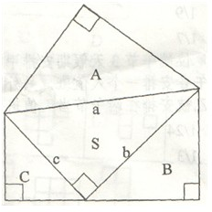
A.S的周长为定值
B.S的面积为定值
C.A, B, C面积之和为定值
D.B, C面积之和大于A面积
60某网店连续3次下调某款手机的零售价格，每次下调幅度分别为:2.7%, 5,.5%和4.6%.经过3次调价，该款手机零售价较下调前大约下降了:
A. 12. 3%
B. 12.8%
C. 13.3%
D. 13,.8%
61.气象台测得在S岛正东方向80千米处，一台风中心正以20千米/小时的速度沿北偏西60度的方向匀速移动.若台风中心50千米范围内为影
响区域，台风中心移动方向不变、强度不变，该台风对S岛的影响时间约持续:
A. 2小时
B.3小时
C. 4小时
D. 5小时
62,某洗车店洗车分外部清洁和内部清洁，两道工序时间均不少于30分钟，而且同一辆车两道工序不能同时进行，洗车间同一时间只能容下2辆车.现有9辆车需要清洗，汽车进出洗车车间的时间可忽略不计，则洗完9辆车至少需要的时间为()
A. 330分钟
B. 300分钟
C.270分钟
D. 250分钟
63、用红、黄两色鲜花组成的实心方阵(所有花盆大小完全相同)，最外层是红花，从外往内每层按红花、黄花相间摆放.如果最外层一圈的正方形有红花44盆，那么完成造型共需黄花().
A. 48盆
B.60盆
C. 72盆
D. 84盆
64、甲某打电话时忘记了对方电话号码最后一位数字，但记得这个数字不是，0”.甲某尝试用其他数字代替最后一位数字，恰好第二次尝试成功的概率是( )。
A. 1/9
B .1/8
C. 1 /7
D. 2/9
65.某单位端午节3天假期安排甲、乙、丙、丁4人值班.端午节当天上、下午各安排一个人值班，另外两天每天安排一个人，每人只值班一次。则乙被安排在端午节当天值班的概率是:
A. 1/24
H. 1/12
C. 1/3
D. 1/2

第四部分：判断推理
一、图形推理
66.从所给四个选项中，选中最合适的一个填入问号处，使之呈现一定的规律性：
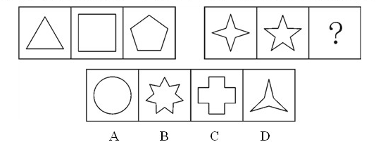
67. 从所给四个选项中，选中最合适的一个填入问号处，使之呈现一定的规律性：
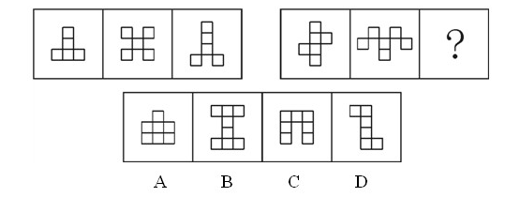
68. 从所给四个选项中，选中最合适的一个填入问号处，使之呈现一定的规律性：
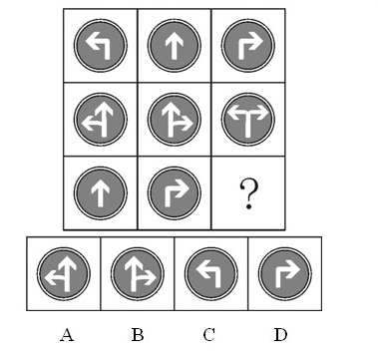
69.左边给定的是纸盒的外表面，下面哪一项能由它折叠而成？
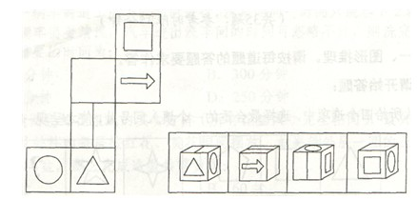
70. 从所给四个选项中，选中最合适的一个填入问号处，使之呈现一定的规律性：
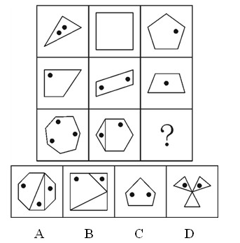
二、定义判断。每道题先给出定义，然后列出四种情况，要求你严格依据定义，从中选出一个最符合或最不符合该定义的答案。注意：假设这个定义是正确的，不容置疑的。
请开始答题：

71、取脂定价策略是指生产商利用消费者的求新、求奇心理，抓住竞争对手尚未出现或竞争还不激烈的有利时机，将产品价格定得很高，以便在短期内获取尽可能多的利润、尽快收回投资的一种定价策略.
根据上述定义，下列行为属于取脂定价策略的是:
A.某星级酒店重新装修营业，将标准间价格提高了200元
B.因原材料价格上涨，某汽车经销商要求订购者补交车款
C.某品牌服装折价处理过季服装，但以高价销售换季新品
D.某商场在节日期间将商品原价标高，再以诱人折扣促销
72.盖亚假说认为地球生命体与非生命体形成了一个可相互作用的复杂系统。该假说又分为强盖亚假说和弱盖亚假说.其中弱盖亚假说认为地球上的各种生物有效地调节着大气的温度和化学构成，在生物体影响生物环境的同时，环境又反应过来影响生物进化的过程.强盖亚假说更进一步认为地球是一个巨大的有机体，具有自我调节的能力，为了这个有机体的健康，甚至可以自行消除那些有害的因素。
根据上述定义，下列选项中属于弱盖亚假说的是:
A.地球利用太阳能是一种星球尺度上的新陈代谢作用
B.大气层出现臭氧层空洞是因为人类过度活动造成的
C.沙漠中引种耐热植物后，促进了当地旅游业的发展
D.环保的重要性在于地球是唯一适合人类居住的星球
73.奠基者效应是指某生物种群中的少数个体因地理隔绝或其他原因，在与原种群隔离的条件下繁衍生息.虽然后代群体不断扩大，但整个种群的遗传信息均来自最初迁移的少数个体.奠基者效应造成族群遗传多样性较低，对环境适应性较差，容易被自然淘汰.
根据上述定义，下列情形是奠基者效应造成的是:
A.斯里兰卡岛上咖啡树对咖啡锈病缺乏抵抗力而全部枯死
B.某海岛的贝壳因色泽鲜艳而常被渔民采撷如今濒临灭绝
C.熊猫因种群数量减少而濒临灭绝需要依靠人工繁衍生息
D.为保留自身文化阿米什人不与外人通婚导致遗传病频发
74.垂直思维是以逻辑与数学为代表的传统思维模式，强调事物的确定性，从前提作出严谨推导;水平思维则注重创新，考虑事物多种选择的可能性，追求思考的丰富性.
根据上述定义，下列选项属于水平思维应用的是:
A.金导电、银导电、铜导电……所以金属能导电
D.凯库勒梦见蛇咬住自己的尾巴，推断出苯的结构
C.法拉第认为电能产生磁场，那么磁场也能产生电
D.根据相对原子质量，用元素周期表预测未知元素
75.峰终定律是指人记忆某项事物的体验取诀于开始和结束时的感觉.
根据上述定义，下列选项没有运用到峰终定律的是:
A.某运动员擅长于后程发力赢得比赛
B.宾馆大厅的迎宾员态度热情而友善
C超市在出口处免费发放环保购物袋
D银行将营业大厅设计得宽敞又明亮
76,海关是对出入国境一切商品和物品进行监督，检查并照单征收关税的国家机关。
根据上述定义，海关工作人员在执勤时可以:
A.查验他人行李
B.检查他人身体
C.拍摄他人肖像
D.扣留他人一天
77.一体化走廊管理指的是政府通过集中改善城市中若干条交通干道的基础设施，公共交能服务或公共交通管理方式，来提高所有出行者的出行速度，出行可靠性以及出行安全性.
根据上述定义，下列属于一体化走廊管理的是()
A.某市加大对高峰期出租车拒载行为的处罚力度
B.某市在市区交通主干道设置公共自行车租赁点
C.某市出台政策鼓励民营资本承包公交主干线路
D.某市在市区干道十字路口设置新型交通摄像头
78.税收中性原则是指国家征税应尽可能减少税收干扰或扭曲市场机制，不能超越市场而成为影晌资源配置和经济诀策的力量.
根据上述定义，下列选项运用到税收中性原则的是()
A.出台政策要求企业多纳税
B.减免征收外资企业所得税
C.税率不与收入水平相挂钩
D.提高企业营业税的起征点
79.行政执法证据是指行政机关在执法和查办案件过程中收集的物证、视听资料、电子证据等证据材料.
根据上述定义，下列属于行政执法证据的是()
A.某检察机关收集嫌疑人在场的证据
B.某工商部门记录一网店销假的口供
C.某公安机关接到嫌疑人行踪的举报
D.某税务部门查获虚开的增值税发票
80.商标平行进口是指在国际货物买卖中，某商标权或商标使用权已受一国法律保护，前进口商未经该国商标所有人或商标使用权人许可，从国外进口相同商标商品.
根据上述定义，下列选项属于商标平行进口的是()
A.甲国生产商与乙国经销商的销售一款新型发动机，但后者未经甲国生产商许可擅自将此产品销往国内
B.甲国某饮料生产商侵权乙国企业在乙国境内使用其品牌生产、销售饮料;后者未经许可将此饮料销往国内
C.甲国某家电生产商授权乙国厂商使用其商标生产彩电，乙国经销商未经后者许可从甲国进口该品牌彩电
D.甲国一汽车制造商允许乙国某服装厂在T恤上使用其商标，该服装厂又以商价将T恤返销到甲国的市场
三、类比推理。每道题先给出一组相关的词，要求你在备选答案中找出一组与之在逻辑关系上最为贴近、相似或匹配的词。
请开始答题：
81、运动员:兴奋剂
A.合同:毁约
B.医生:误诊
C.山寨:制假
D.裁判:黑哨i
82.()对于运动相当于手术对于
A.学习:健康
B.锻炼:急救
C.足球:治疗
D.懒惰:药物
83.细胞:病毒
A.健康:感冒
B.甘蔗:蔗搪
C.海选:面试
D.软件:病毒
84.旗舰店:商店
A.黄金水道:航线
B.劳力士:钟表
C.总统套房:标间
D.金刚钻:瓷器

85.金风送爽:橙黄桔绿
A.春华秋实:冬日夏云
B.山寒水冷:集萤映雪
C.满园春色:花红柳绿
D.秋收冬藏:雪兆丰年
86.田径对于(),相当于文学对于()
A.短跑:散文
B.冠军:作家
C.体育:艺术
D.篮球:小说
相当于文学对于
87.卫星:飞船:航天
A.股票:债券:金融
B.错层:复式:别墅
C.预算:结算:决算
D.移动:联通:电信
88、妈妈:舅舅:外婆
A.姑姑:叔叔:奶奶
B.侄女:外甥:外孙
C.舅妈:婶婶:姨夫
D.表妹:堂弟:姐姐
89.()对于原子相当于车轮对于()
A.夸克:气缸
B.库仑:车速
C.电子;汽车
D.核能:火车
90.军事卫星对于(),相当于()对于沙漏
A.狼烟:原子时钟
B.天空:北京时间
C.卫星:传统科技
D.探索:光阴仪箭
四、逻辑判断。每道题给出一段陈述，这段陈述被假设是正确的．不容置疑的．要求你根据这段陈述，选择一个答案，注意：正确的答案应与所给的陈述相符合．不需要任何附加说明即可以从陈述中直接推出。

请开始答题：
91.有研究表明，在使用试管婴儿技术治疗不孕不育前和治疗期间摄入炸薯条等富含饱和脂肪的食物将直接影响治疗的效果.
如果以下各项为真，最能支持上述观点的是
A.人群中饱和脂肪摄入量高者，不孕率也高
B.饱和脂肪摄入量影响卵细胞的受孕成功率
C.饱和脂肪摄入量影响卵母细胞的接卵数量
D.炸薯条富含的饱和脂肪更容易被人体吸收
92.某调查显示:82%的小学生每天都会上网, 84%的每天都会使用QQ, 78%的每天都会使用QQ空间, 65%的每天都会使用微博.据此有人认为，小学生已从媒介被动的受众转变为积极的参与者和传播者.
如果以下各项为真，最能削弱上述论证()
A.小学生的QQ好友或微博关注对象大多限于同学
B.大多数小学生每天上网时间被控制在半小时以内
C，大多数家庭的电脑中都安装了学生上网监控软件
D.大多数小学生使用QQ空间和微博只是浏览信息
93.我国已经进入老龄化社会，老龄化不仅意昧着人口老年负担系数不断提高，同时也意昧着劳动投入的减少，面对我国老龄化这一不争事实，延迟退休年龄可以大减缓劳动力总量的不足.
如果以下各项为真，最能削弱上述论证()
A.中国适龄劳动力存量正处于高峰期，大约有1亿适龄人口没有就业
B.按照我国目前的老龄化速进度，到2050年我国仍有劳动人口约7. 1亿
C.中国每年新增的1200万个就业岗位中，有超过30%不生于退休人员
D. 2012年我国60岁以上人口达1.8亿，占全球60岁以上人口的24%
94.伦敦奥动会前夕，曾经准确预测过奥动会大国获得奖牌总数的科学家们认为，奖牌总数与其说是一个体育间题，不如说是一个经济问题.英国在2012年伦敦奥运会上赢得的奖牌数将打破纪录，美国和中国应该会在今年继续取得成功，但俄罗斯、澳大利亚和德国今年极有可能会感到失望，
由此可以推出《)
A.奖牌榜前三位国有依次为美、中、英
B.只要国家经济繁荣了，体育就能强盛
c.2013年澳大利亚经济景气指数将走低
D.近年来中国经济发展形势好于俄罗斯
95.弓形虫是猫身上的单细胞寄生虫。有研究表明，受弓形虫感染的老鼠，其大脑掌控恐惧的区域会处于瘫痪状态，暴露在猫面前时也不感到恐惧。
由此可以推出()
A.弓形虫会损害老鼠的大脑
B.弓形虫会使老鼠变得大胆
C.猫将弓形虫用于诱捕老鼠
D.猫与弓形虫形成共生关系
96.今天的中国，改革依然是人心所向.大势所趋.在新的历史时期，在现在成就基础上，经济社会要持续保持又好又快发展，就需要以更大的勇气、魄力和力度来推进改革.深化改革，只有这样，才能在用好机遇、化解风险中奋力闯出“深水区”，开创中国现代化的新境界.
由此可以推出()
A.不深化改革，就无法闯出改革的“深水区”
B.深化改革，可以闯出改革的“深水区”
C.无法闯出改革的“深水区”，是因为没有深化改革
D.闯出改革的“深水区”，就能深化改革
97.有人认为，高考是很重要的考试，一年只有一次，应该让迟到考生进场考试.
如果以下各项为真，最能削弱上述观点的是:
A.不让迟到考生进场，有可能错失选拔优秀人才的机会
B.高考是很重要的考试，但并不一定会决定考生的命运
C.美国的高考-SAT考试，允许迟到的考生进场考试
D.遵守考场规则与考试的重要性、每年举行的次数无关
98.研究发现，通过游戏孩子把自身的焦虑和担忧等情绪表达出来，并在游戏过程中学会解决冲突，体验自己的情绪，探索与他人相处的方式，逐渐了解身边的这个世界.
如果以下各项为真，最能削弱上述论断的是()
A.孩子们在游戏中受到挫折后往往倾向于逃避现实
B.孩子们并不喜欢与伙伴们一起分享玩具或者零食
C.经常玩游戏的儿童遇到陌生人时并不主动打招呼
D.孩子们玩游戏的时候，一定要有家长在身边陪护
99.奥斯卡皮斯托瑞斯获得伦敦奥运会入场券前，国际田联禁止义肢者参加奥运会.理由是:豹式刀片式假肢强度大、密度小且弹力强，跑动时能将97%的能量反弹，因此穿戴者速度越跑越快，后程速度为正常人所不能及.
如果以下各项为真，最不能支持国际田联理由的是:
A.创造公平竞争的机会是国际田联的责任
B.现有体育法律未限制义肢者参加奥运会
C.豹式刀片式假肢价格昂贵常人无法承担
D.豹式刀片式假肢并不能弥牢身体的缺陷
100.植物甾醇具有和胆固醇相似的化学结构，在人体小肠中能够抑制胆固的吸收，从而可以有效防治冠心病等疾病，是食品中天然存在的一种微量活性成分。植物甾醇天然存在于水果、蔬菜、坚果及其他植物性食品中.有些人因此推出（）
①某人得冠心病是因为他不爱吃水果
②某人不得冠心病是因为他爱吃蔬菜
③吃啥补啥，只要多吃富含植物醇甾食品就不得冠心病
④缺啥补啥，缺少植物甾醇就多吃水果、蔬菜等植物性食品
A.①②
B.③④
C.①②③
D.①②③④
第三部分 资料分析
（共30 题，参考时限35 分钟）
所给出的图、表、文字或综合性资料均有若干个问题要你回答。你应根据资料提供的信息进行分析、比较、计算和判断处理。
请开始答题：

我国已经成为全球最大的留学输出国之一，出国留学人数年平均增长率超过25%，2011年累计出国留学人数比1978年规模扩大了375倍。留学群体低龄化趋势明显，2010年我国出国留学高中及以下学历学生占当年留学总人数的19.8%，据2011年美国统计数字显示，2010年赴美留学人数约占当年中国出国留学总人数的45%，2011年赴美留学人数为15.76万人，且仍然保持20%~30%的年增长速度。
一、根据下表，回答101—105 题。
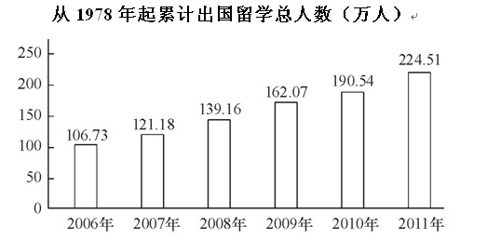
101.截止2011年，我国半数以上出国留学人员是从哪年开始出国的？
A.2006年以前
B.2006年
C.2007年
D.2008年
102.2010年我国大学及以上学历留学人员人数大约是
A.不到21万人
B.接近22万人
C.接近23万人
D.超过24万人
103.2011年当年出国留学人数较1978年翻了。（）
A.接近3番
B.接近4番
C.接近5番
D.接近6番
104.2011年赴美留学人数比2010年增长约（）
A.20%
B.23%
C.26%
D.29%
105.从上述资料肯定可以推出的是（）
A.美国已经成为我国最大留学接收国
B.2008-2011年我国出国留学人数同比增长在5%左右
C.2010年底我国出国留学累计人数与4年前比实现翻番
D.2012年我国赴美留学人数预计在18万~21万人之间
二、根据所给资料，回答106—110题。

2011年我国网上购物保持调整发展态势，全年网购总额达到8090亿元，比2010年增长72.90%，占到了全国社会商品零售总额的4.46%，网购人数达到2.12亿，比2010年增长14.59%，占到2011年全国网民数的41.50%，比2010年提高了0.9个百分点，某调查机构选取4大区域中最具代表性的30个城市为目标调查地，调查数据显示，2011年这30个城市共有8636万个网购消费者。网购总额占到当年全国网购总额的44.67%。服装是网上购买人数和购买金额均最多的商品类别。2011年中国服装网购市场总额为全年网购总额的33.00%，年增长率高于总体网购市场增长率20.60个百分点。
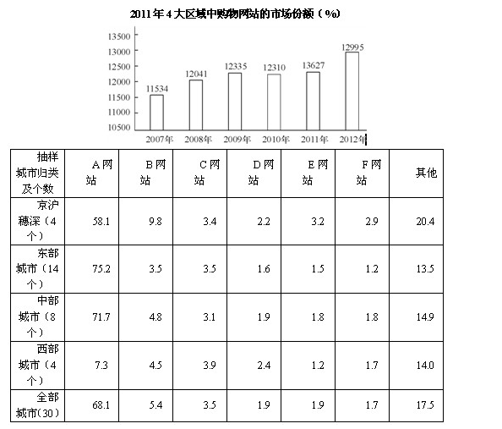
106.2011年中国根据服装网购总额年增长率为
A.14.59% B.41.5% C.72.9% D.93.5%
107.2010年我国人均网购金额约为（）
A.2000元 B.2500元 C.3400元 D.4200元
108.2011年上述表格所列购物网站中，在西部城市市场份额高于其在抽样市场平均份额的有（）
A.1个 B.2个 C.3个 D.4个
109.2011年上述表格所列购物网站中，有2个以上区域市场比基抽样市场平均份额高10个百分点的是（）
A.A网站 B.B网站 C.C网站 D.D网站
110.从上述资料不能推出的是（）
A.2011年全国网民人数
B.2010年中国服装网购市场总额
C.2011年四大区域以外网民的人均网购金额
D.2010年A网站在30个目标城市中所占的市场份额
三、根据下表，回答111——115 题。

21世纪头10年，金砖国家整体经济平均增长超过8%，远离于发达国家2.6%，平均增长率及4.1%的全球平均增长率，金砖国家在全球GDP中所占份额从2000年的17.0%提升到2010年的25.7%且继续提升。
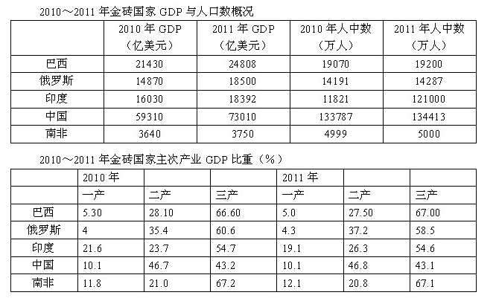
111.2000~2010年金砖国家的GDP总量占全球份额提升了
A.8.7% B.17% C.25.7% D.42.7%
112.2010年金砖国家中人均GDP超过1万美元的有
A.1个 B.2个 C.3个 D.4个
113.2010年全球GDP总量约为
A.30.5万亿美元
B.44.86万亿美元
C.53.88万亿美元
D.67.8万亿美元
114.2011年金砖国家中三产GDP最大的是
A.巴西
B.俄罗斯
C.南非
D.中国
115.能够从上述资料推出的是：
A.2011年世界人口增速最快的国家是印度
B.2011年金砖国家GDP将占到全球50%
C.2011中国GDP超过金砖国家的总量50%
D.金砖国家中第三产业占比高，人均GDP也相应高
四、根据下表，回答116——120 题。

2012年我国夏粮生产获得了较好收成。全国夏粮总产量达到12995万吨，比2011年增加356万吨，增长2.8%，超过1997年12768万吨的历史最好水平，比10年前增长31.6%，2012年，河北、山西、江苏、安徽、山东、河南、湖北、四川、陕西、甘肃、新疆这11个主产省（区）增产夏粮364万吨，其中安徽增长80万吨、山东增长75万吨，河北增产63万吨、河南增产55万吨，在非主产省（市、区）中北京、辽宁、浙江、湖南、重庆、云南、宁夏有不同程度的减产。
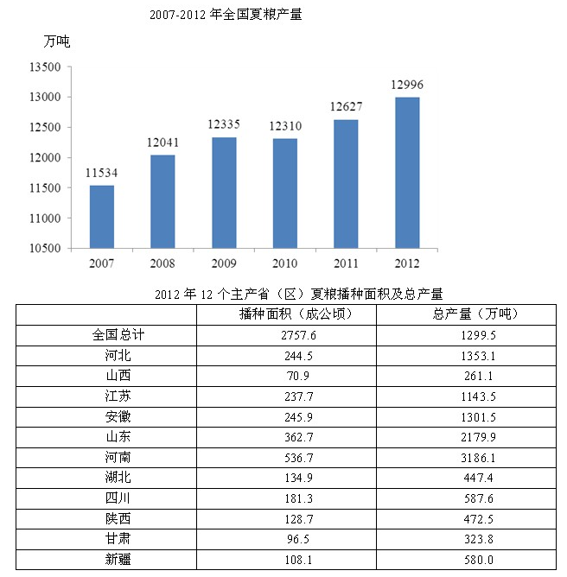
116.2002年全国夏粮产量约为（）
A.4107万吨
B.9875万吨
C.12768万吨
D.17102万吨
117.河北、安徽、四川、新疆四个省（区）中，2012年夏粮每公顷产量高于全国平均水平的省份有几个？（）
A.1个 B.2个 C.3个 D.4个
118.2012年11个主产省（区）夏粮播种面积约占全国播种总面积的（）
A.52% B.67% C.71% D.85%
119.假如2013年我国夏粮产量增长率创6年以来的新高，则2013年产量预计（）
A.在12995~13128万吨之间
B.在13200万吨左右
C.不高于13314万吨
D.高于13456万吨
120.根据上述资料，下列说法错误的是（）
A.2012年，11个主产省（区）夏粮增产量超过了全国增产总量
B.2011年安徽夏粮产量为1221.5万吨
C.与上一年相比，夏粮增长量最多的年份是2008年
D.2012年夏粮产量比2008年大约增加了2.8%

